Этот полный приключений день начался с того, что Ромка, Топ и Зойка пришли на берег реки.-Окунемся! — сказал Ромка, и они с Зойкой бросились в воду.
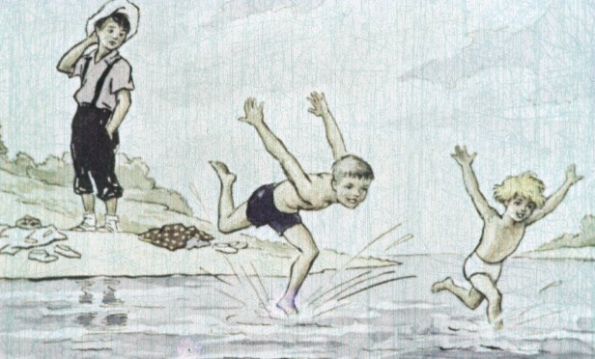— Вода тёплая, ныряй, Топ, не бойся, ну!— Какой интерес тут нырять, вот если бы с вышки.Ромка и Зойка наплавались вдоволь и вылезли из воды. Они уже шли по зелёной улице посёлка, а Топ всё хвастался, как он бы прыгнул с вышки.
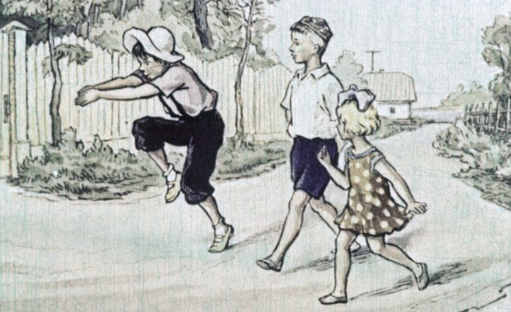-Постой, — сказал Ромка, — если ты такой храбрый тогда попробуй-ка зайди сюда, а?— Причём же тут храбрость? — растерялся Топ— Ага, испугался! Ну что же ты? Вот калитка!
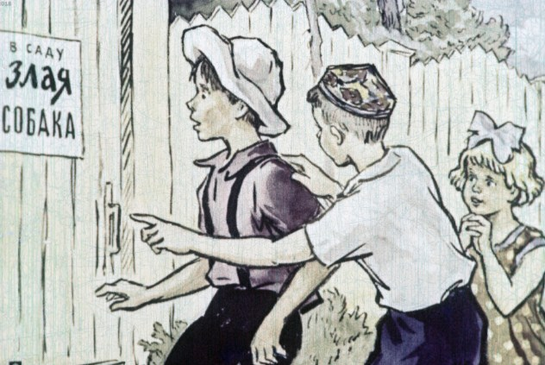Делать было нечего. Топ зажмурился и протиснулся в страшную калитку.Теперь перетрухнул Ромка. И зачем только он подбил Топа на такой отчаянный поступок!А Топ, очутившись в саду, приоткрыл сначала один глаз, потом другой… и увидел на садовой дорожке вовсе не злую и совсем не собаку, а смешного полосатого котёнка.
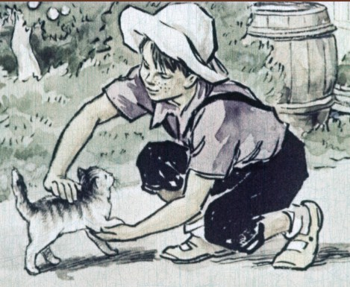-Вот здорово!-сказал Топ. Он так обрадовался, что тут же начал играть с котёнком. Впрочем, они оба обрадовались друг другу.«Ромка»! — вдруг вспомнил Топ.— «Пусть они с Зойкой думают, что я тут один на один с собакой». И Топ изо всех сил залаял по-собачьи: «Гав-гав-гав!»На этот раз перепугался котёнок: он не любил собачьего лая.Чтобы усилить впечатление, Топ окунул голову в бочку с водой и как следует взъерошил волосы. Да ещё вдобавок выдавил себе на щёку спелую вишню.
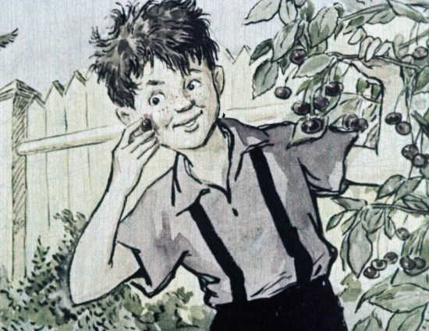
Он попрощался с котёнком, рванул на себя калитку и выбежал на улицу.— «Она тебя… укусила?» — дрожащим голосом спросил Ромка. — «Так, пустяки… Понимаешь, пасть-во! Клыки-во! Она на меня, а я ее за хвост да ка-ак крутану! Хотел на ёлку закинуть, потом раздумал, пожалел. Мне такие собаки-тьфу!»
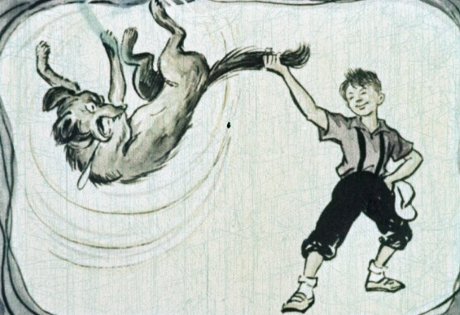Топ, задрав нос, шагал теперь впереди. Он и сам поверил в собственную храбрость.— Хотите, я сейчас быка за рога-и оседлаю?— А хотите, открою на ходу дверцу автомобиля, до угла прокачусь и выпрыгну! Хотите?Ромка едва успевал удерживать своего «бесстрашного» друга. Еще секунда — и Топ спустился бы в глубокий колодец.Друзья не заметили, как снова очутились перед знакомой калиткой. — «Пойду ещё раз проучу этого пса, — сказал Топ. — И не отговаривайте меня, только отойдите на всякий случай подальше.»
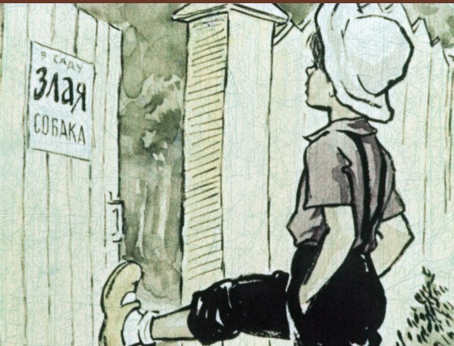Он распахнул калитку ударом ноги и оцепенел: потягиваясь после сна, по садовой дорожке брела злющая ушастая дворняга. Сердце у Топа бешено заколотилось: уж этого-то он никак не ожидал!
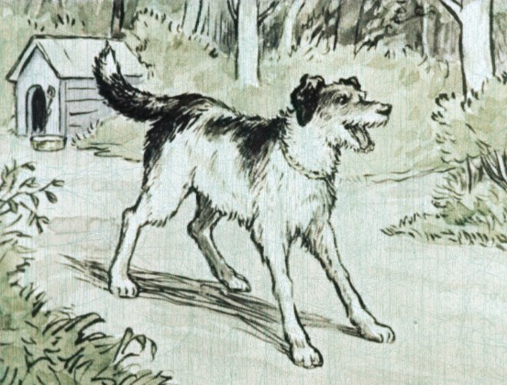Пёс оскалил зубы и, облизываясь, двинулся к калитке. Вдруг шерсть у дворняги встала дыбом: из-за кустов появился полосатый котёнок. Пес грозно зарычал и,забыв про Топа, длинным прыжком метнулся за котёнком. Котёнок едва успел отскочить к Топу, как бы прося защиты. И Топ решился….— Я тебе покажу, как маленьких обижать! Ты у меня запомнишь! Топ взял на руки дрожащего котенка и вышел из сада. А наказанный пёс, поджав хвост, поплелся в конуру.
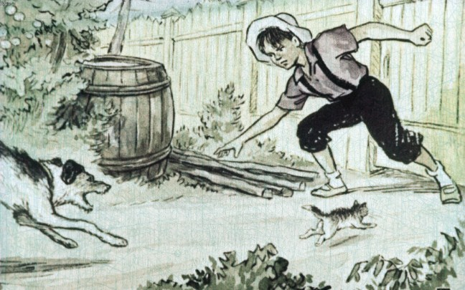— Ох и перепугался я! — сказал, отдышавшись, Топ.-Знаете, больше я в этот сад ни ногой: собака-то и правда злая! А котёнок будет жить у нас.
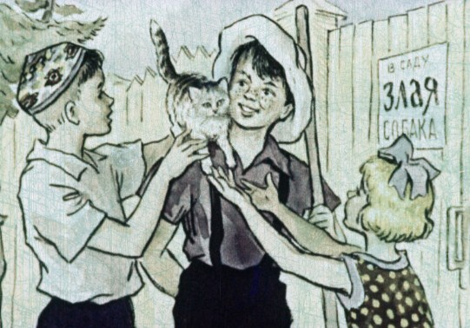Вот и всё.

